Çalışmanın konusu ve ana hatları:
Çalışmanın yapıldığı tarih/ tarihler:
Çalışma ile ilgili açıklamalar:

(Rapor bilgisayar ortamında Times New Roman 12 punto ile yazılmış olmalıdır.)
(Satır aralığı “Tek” ve paragraf “iki yana yasla” şeklinde olmalı)

Rapor yazım örneği için UKEY alanına yüklediğim örnek rapor sayfalarına bakabilirsiniz.

Günlük raporunuz bazı günler bir sayfa, bazı günler ise birkaç sayfa olabilir. Mümkün olduğunca yaptığınız işlemin ne olduğunu, nasıl yapıldığını, işlem aşamalarına görev görev ve sorumluluklar çerçevesinde anlatınız. Mümkünse ekran görselleri de ekleyebilirsiniz. Her gün için kullanacağınız bu rapor dosyası 30 günlük stajı kapsamalıdır. Tarihler ve uygulamalar 18 Temmuz 2022 (1.gün), 19 Temmuz 2022 (2.gün) şeklinde eksiksiz yazılmış ve konular anlatılmış olmalıdır.
Örnek olması açısından bu çalışma iki sayfadan oluşturulmuştur….

Eeeamk eaiylm aeimlaeimly eialmyieaml aiemmliea aiemliemal aeieamlmliea iealm yieamleia eia lym ieamiea ieaml

Eeaieailaeikeaiymlaielmy ieaumlyeiaml aiemliaemlaie iaemlyiaem aiemlaeimlieam eiamlmliea aiemleaiml aeimleiaml eailm aieylmiea aeilmeaimlaei eialmeaimieaylieaumliea ieamlae ilmy eiauylmieau

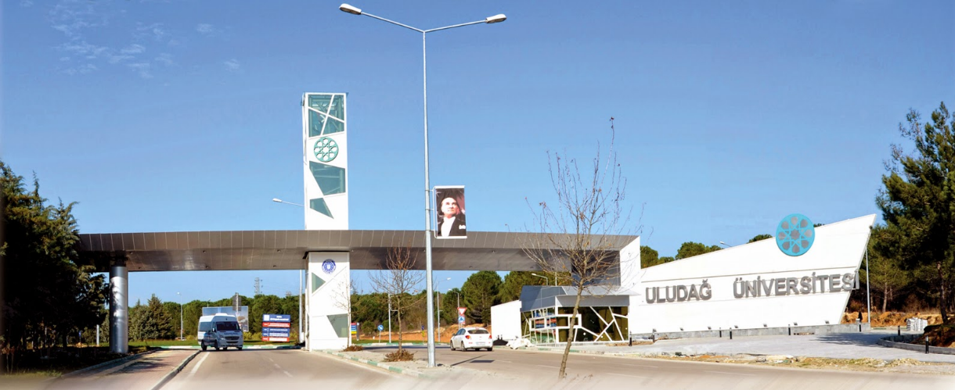

Eaiykmeaimlym eaimlyeaimlaeim leaiymlmlyeaiylmiea ieamlyaeim eialeiamyeiamlea imlyeaimlyiea iealmieamleiaml
İeameaimylieamlyiea
İeaumeaimlieamlyaeimlyaeimleaimlaeimleai mieamleiaml eaiaeimleaim eialmieamleai eiamleai ieamleai ieamliealmyiealym

Tabii ki siz bu satırları sileceksiniz

(BU YAZILARI SİLDİKTEN SONRA RAPORUNUZU
YAZMAYA BAŞLAYINIZ)

